***МБУК ВР «МЦБ» им. М. В. Наумова***

***Информационный вестник***

**С чего все начиналось?**

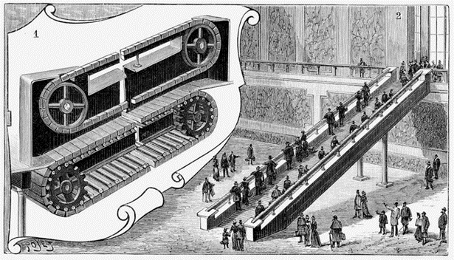

**Подготовил:**

**Методист МБО**

**Черкасова Т.Н.**

**ст. Романовская**

**2022 г.**

**С чего все начиналось?**

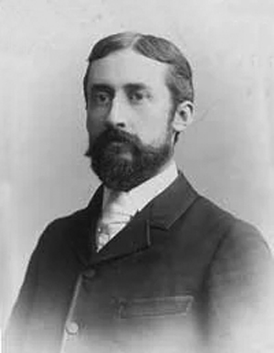Наверняка каждый из нас хотя бы раз в жизни, пользовался эскалатором. Эскалатор - это конструкция, с которой простому человеку, живущему в городе, приходится сталкиваться чуть ли не каждый день: с ним можно повстречаться и в метро, и в торговом центре. И не только.

На протяжении 130 лет, а именно столько исполняется этому устройству в этом году. Люди настолько привыкли к его наличию, что совершенно не задумываются о том: Кто и когда создал «это чудо» техники? С чего все начиналось?

Патент на производство устройства «движущаяся лестница» был получен 15 марта 1892 года изобретателем Джессом Рено, а 29 мая 1900 года американская компания Otis зарегистрировала свою новую торговую марку «Эскалатор».

Изобретатель эскалатора Джесс Рено

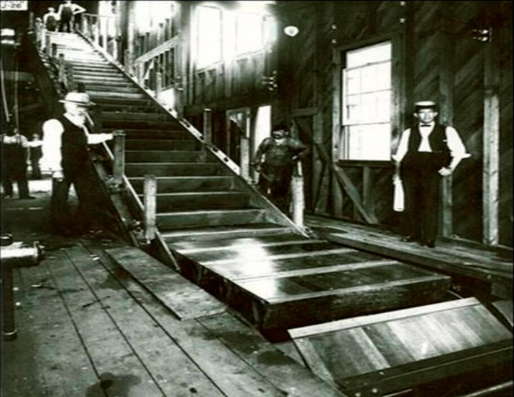 Escalator – слово искусственное, составлено оно по образцу слова elevator (транспортёр для подъёма сыпучих грузов) от французского escalade – «штурмовая лестница». В современном английском языке эскалатор – это «транспортная машина, которая может осуществлять подъём любого груза на высоту». Слово «эскалатор» использовалось компанией Otis как торговая марка до начала 1950-х годов, когда патентное ведомство США постановило употреблять его как общий термин для обозначения всех движущихся лестниц.

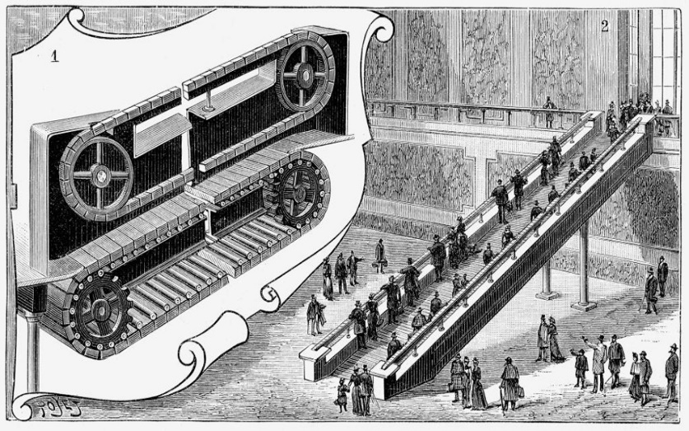Широкое применение во всём мире эскалаторы нашли на станциях метро, в торговых центрах, на вокзалах, в аэропортах, в подземных переходах, на промышленных производствах. Иногда эскалаторы применяются на склонах в городах со сложным рельефом как альтернатива фуникулёру. Первый в мире эскалатор появился в 1894 году в Нью-Йорке в парке Кони-Айленд как аттракцион для туристов.

Эскалатор Otis (1900год)

Первые эскалаторы представляли собой гладкие движущиеся дорожки без ступеней. Позже их снабдили поручнями, а современный вид эскалатор приобрёл в 1921 году. Станцию метрополитена впервые оборудовали эскалатором в Лондоне – произошло это в 1911 году на станции Earl’s Court. Но пассажиры очень боялись им пользоваться, поэтому один из сотрудников метро Уильям Харрис стал кататься на нём вверх и вниз, демонстрируя безопасность нововведения.

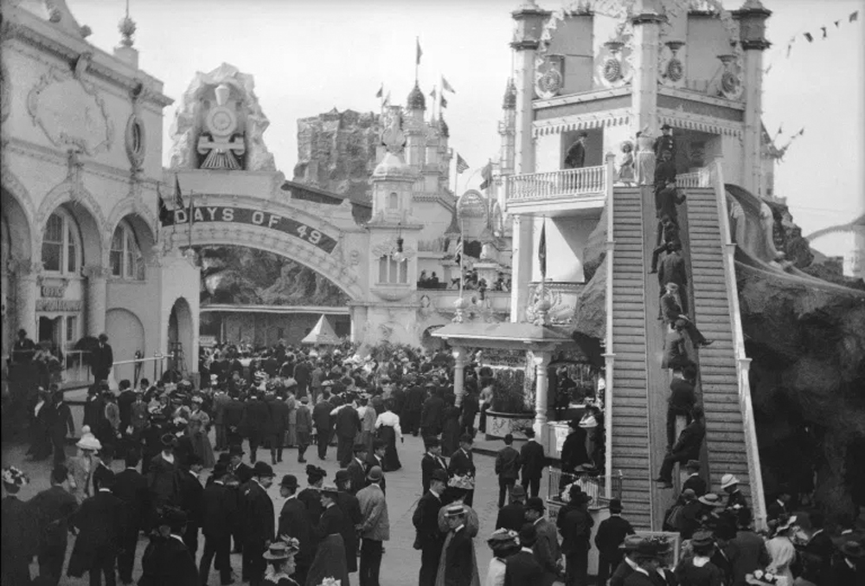

Посетители Луна-парка едут на перилах механического подъёмника на вершину Helter Skelter (Кони-Айленд, 1909 год)

По сравнению с лифтами у эскалаторов есть несколько важных преимуществ. Они обладают большей пропускной способностью, чем лифты и фуникулёры. Кроме того, эскалаторы являются транспортными машинами непрерывного действия: пассажиру не приходится ожидать прибытия транспортного средства (кабины). Также остановленный эскалатор можно использовать в качестве лестницы. Впрочем, есть у эскалаторов и недостатки. Например, при перемещениях в здании сразу на несколько этажей пассажиру приходится делать пересадку на каждом промежуточном этаже.

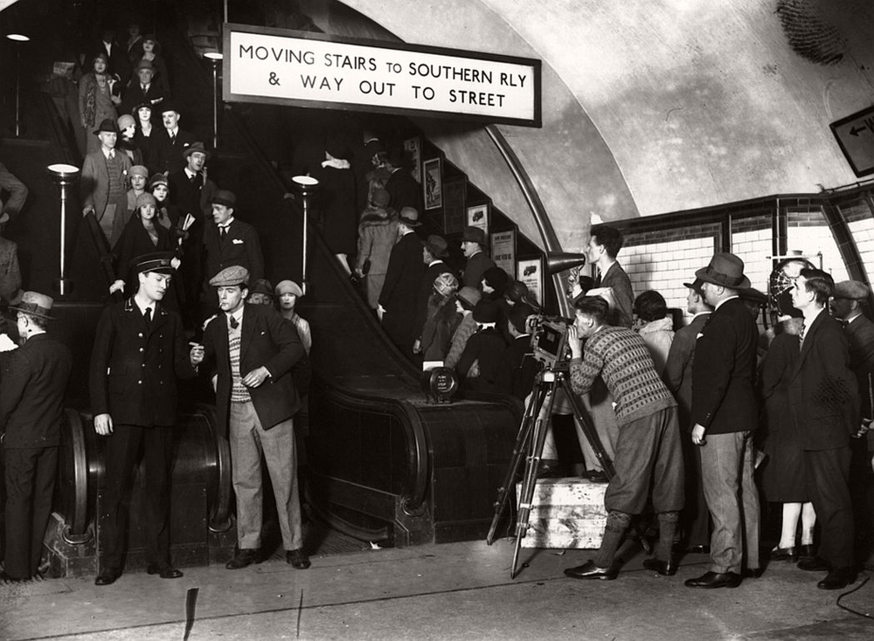

Эскалатор лондонского метро в звуковом фильме Underground (реж. Энтони Аскуит, 1928 год)

Кроме того, эскалатор требует большего пространства для установки, чем лифт. В отличие от лифта, эскалатор не может развивать большую скорость, нужную для вертикальных перемещений в многоэтажных зданиях. К недостаткам также можно было бы отнести и тот факт, что по нему затруднено перемещение пассажиров с тележками. Однако сегодня в больших магазинах и аэропортах устанавливают траволаторы, которые, подобно дорожке с небольшим наклоном, поднимают пассажиров с тележками или чемоданами вверх.

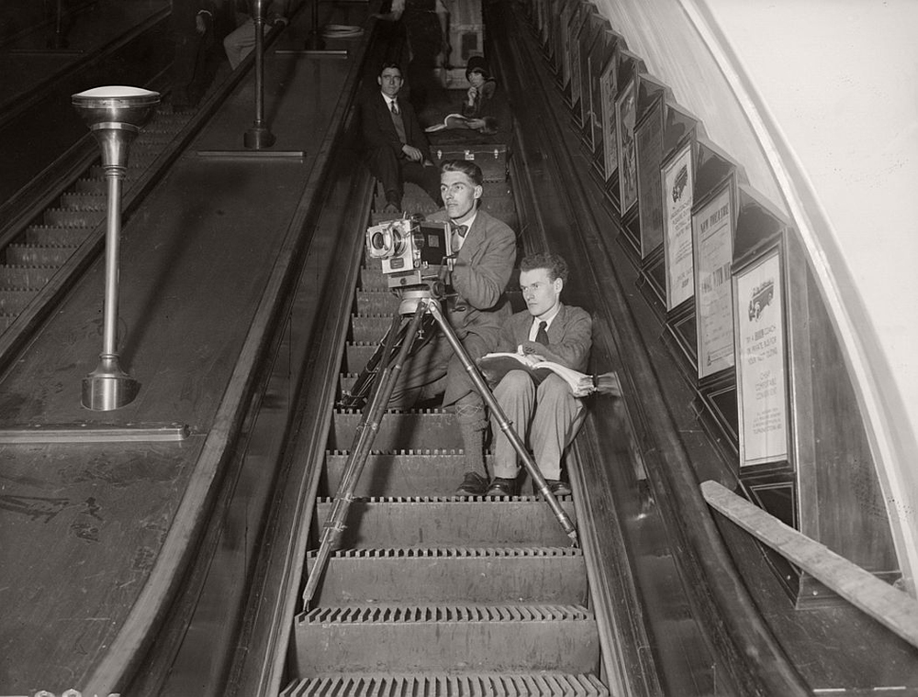

Режиссёр Энтони Аскуит на съёмках своего фильма Underground в метрополитене Лондона

В нашей стране эскалаторы впервые появились в Московском метрополитене. Ещё в 1931 году планировалось, что в московском метро будут работать отечественные эскалаторы. Однако из-за сложности технической задачи и полного отсутствия опыта решили обратиться к зарубежным фирмам – американской и немецкой. Производители тогда запросили неимоверно большую цену – 4 миллиона рублей золотом. Баснословную цену – 500 тысяч немецких марок – потребовали и за предоставление технической документации. И ещё: максимальная высота подъёма зарубежных эскалаторов составляла 18 метров, а для московского метро сразу требовались машины с высотой подъёма около 30 метров. Присутствовавший на техническом обсуждении проблемы техник Казьмин предложил свой эскизный проект эскалатора. Руководители Моссовета решили: «Если наш советский техник смог разработать эскизный проект, то наши советские инженеры создадут рабочие чертежи».

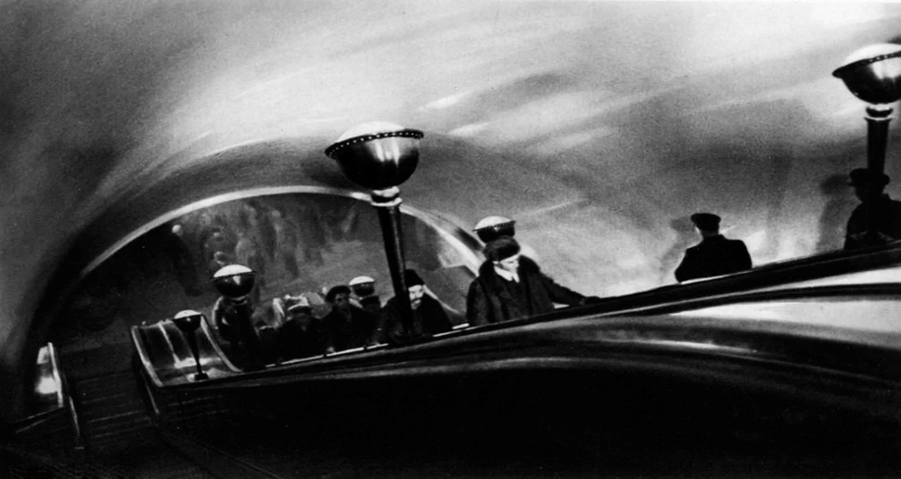

Эскалаторы на станции московского метро «Охотный ряд» (1935 год)

В октябре 1933 года ленинградский завод «Красный металлист» получил почётный заказ на изготовление 18 эскалаторов для московского метро. Согласно правительственному заданию объединению «Союзтранстехпром» предстояло спроектировать, изготовить и установить 24 эскалатора к 1 декабря 1934 года. Кроме «Красного металлиста», разработкой эскалаторов занялся московский завод «Подъёмник». Первый проектировал длинные машины, второй – короткие. Привлечение двух заводов было вызвано большим объёмом работ в сжатые сроки, а так же условием соревнования за создание лучшей конструкции для будущих станций метрополитена. На начальном этапе завод «Красный металлист» предложил более удачные проектные решения, поэтому далее всё проектирование эскалаторов было сосредоточено в Ленинграде.

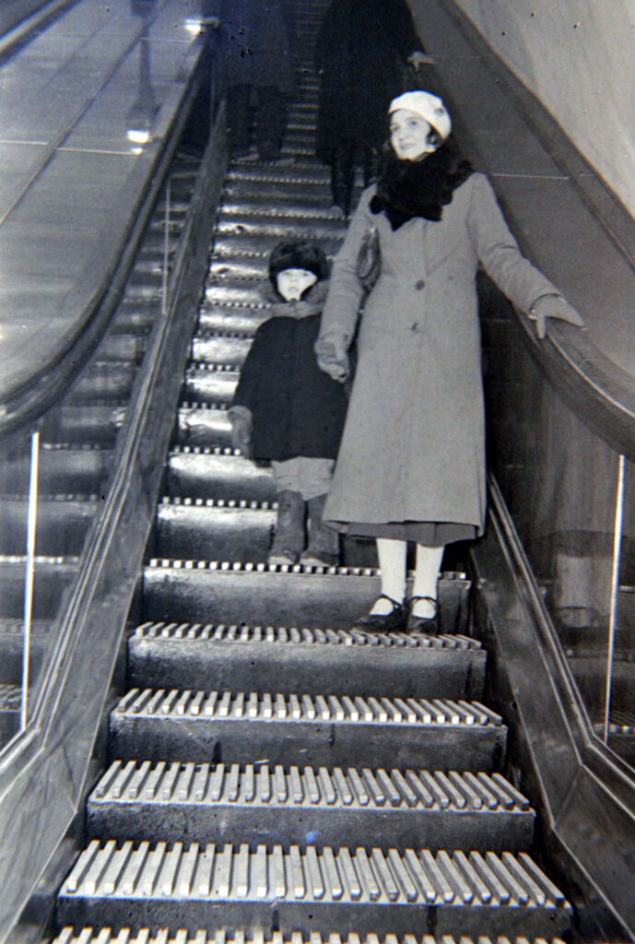

*Эскалатор на станции «Охотный ряд» (1935 год)*

Длина ступени эскалатора была выбрана исходя из максимальной длины человеческой ступни – около 400 мм. Потом определили оптимальный угол наклона эскалаторов – 30 градусов для метрополитена и 35 градусов – для зданий. Изначально ступени эскалатора покрывал деревянный реечный настил с шагом 36 мм с металлическими оковками. Позже деревянные рейки заменили на пластмассовые. Из условий удобства пользования и максимальной пропускной способности скорость первых эскалаторов определили в 0,75 м/с. Зарубежные эскалаторы имели меньшую скорость 0,5 м/с, поэтому часть первых отечественных эскалаторов тоже сделали медленными. Позднее они были ускорены.

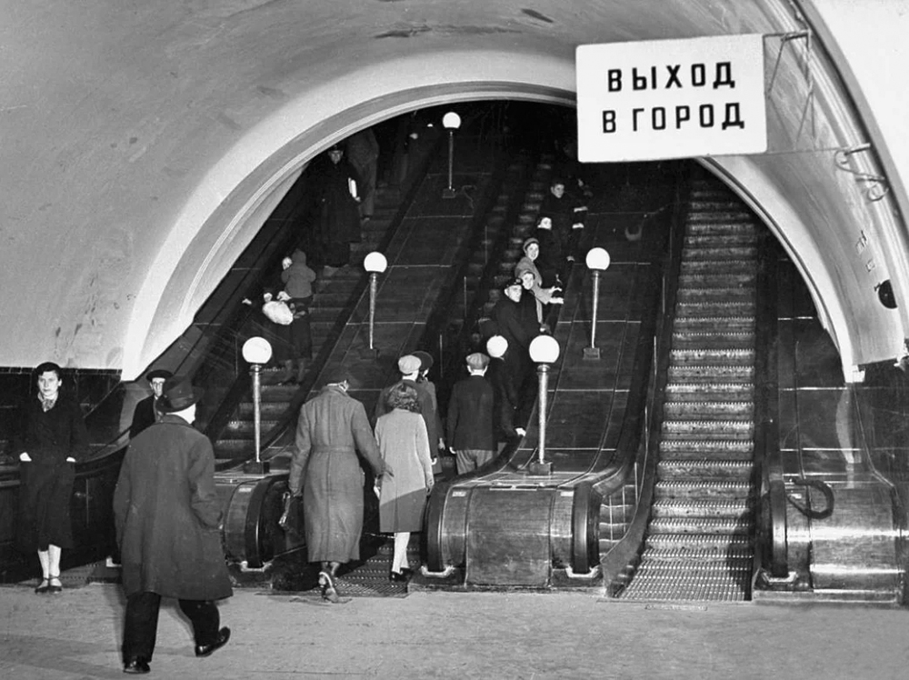

*Эскалаторы на станции «Дзержинская» («Лубянка»), август 1941 года*

*(фото Маргарет Бурк-Уайт)*

20 апреля 1934 года проектирование машин было завершено, а в декабре 1934 года – начале января 1935 года из Ленинграда в Москву было отгружено 200 вагонов с деталями готовых для монтажа машин. 31 января 1935 года на станции «Красные ворота» состоялся пуск первого советского эскалатора, который находился ещё в «неоформленном виде». Испытания показали хорошее качество монтажа и безукоризненность хода. 6 февраля 1935 года Управление «Союзстальмост» и изготовители эскалаторов отрапортовали правительству об окончании монтажа и пуске эскалаторов. Новое для страны производство эскалаторов освоено!

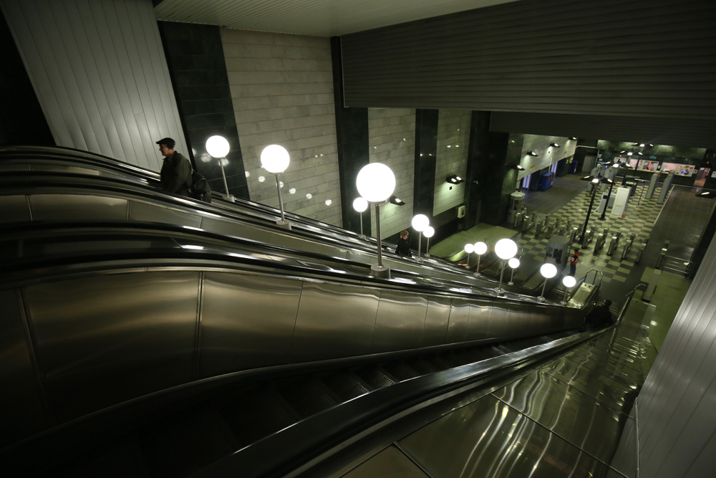

*Современные эскалаторы на станции «Воробьёвы горы»* Современные эскалаторы на станции «Воробьёвы горы»

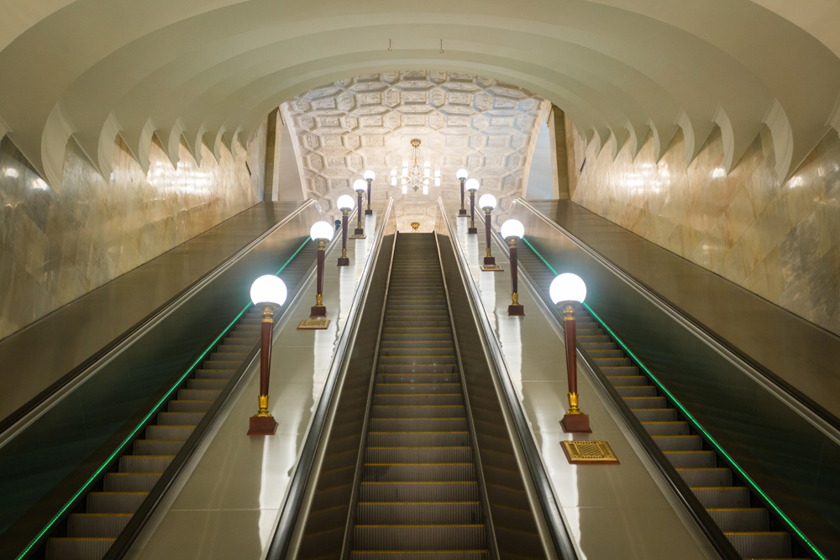

*Новые эскалаторы на станции «Красные ворота»*

Время показало правильность выработанных технических решений. Отечественные эскалаторы славятся надёжностью, являются долгожителями и в подавляющем большинстве случаев отрабатывают проектный срок службы – 50 лет, при этом обеспечивают безопасность перевозки пассажиров. Сегодня в производстве эскалаторов применяются новейшие технологии и инновационные идеи, направленные на повышение безопасности пассажиров, совершенствование дизайна и технических параметров, таких, например, как долговечность конструкции, применение экологически чистых материалов, понижение уровня шума и вибраций, повышение комфортабельности поездки.

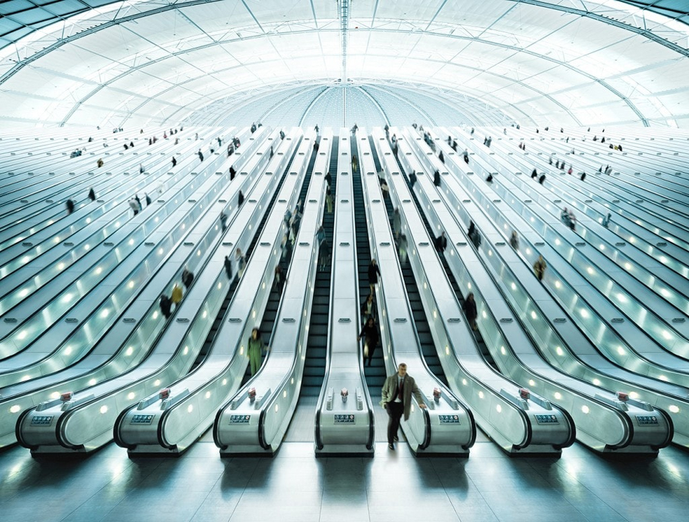Таким китайское метро увидел немецкий дизайнер и фотохудожник Кристиан Штоль (Christian Stoll)

В настоящее время функционирование многих объектов практически невозможно представить себе без эскалаторов. Сегодня в производстве эскалаторов, как и во многих технических отраслях, применяются новейшие технологии и инновационные идеи, направленные на повышение безопасности для пассажиров, совершенствование дизайна и технических параметров, таких, например, как долговечность конструкции, применение экологически чистых материалов, понижение уровня шума и вибраций, повышение комфортабельности поездки.